 | Exercícios  PBD
Nome: Felipe Soares Casseb dos Santos e William Rodrigues Gonçalves | Turma:
Professor | Data: 26-09-2016
Exercícios – PL-SQL-06

Instruções:
- Poderá ser realizado em dupla;
- Postar no Moodle este documento contendo as respostas e nomes dos alunos.
- Data da Entrega 03-10-2016

- Executar no DEVELOPER os exemplos: exemplo 1 até 8 (mostrar o resultado) e explicar o que ocorre em cada um deles.

Exemplo 1 (OBS: É necessário a tabela emp)

Declare

V_ename emp.ename%type;
V_mgr emp.mgr%type;

Begin
Select ename into v_ename from emp where ename=’JAMES’;
IF v_ename = 'JAMES' THEN
v_mgr := 22;
END IF;
Dbms_output.put_line(‘valor de v_mgr ’ || v_mgr );
End;
/
Resposta

Nesse bloco é feito atribuído o valor de 22 a variável V_mgr, quando o nome do empregado for james, e ainda vai existir uma saída na tela informando o valor da variável, no final do bloco.

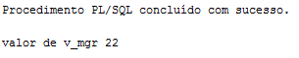

Exemplo 2 (OBS: É necessário a tabela emp)

ACCEPT p_aumento Prompt ‘Entre com a % do aumento...’

Declare

V_ename emp.ename%type;
V_sal emp.sal%type;

Begin
IF &p_aumento <=10 THEN
update emp set sal = ((sal*&p_aumento)/100);
Else
Dbms_output.put_line(‘O % do aumento é :’ || &p_aumento);

END IF;
End;
/

Resposta

Nesse bloco é entrado com um valor de porcentagem de aumento e caso o aumento seja menor ou igual a 10, é feito um update na tabela, onde os valores do salário passam a ser o valor do aumento que seria feito, caso o aumento seja maior que 10 é apenas exibido uma mensagem falando de quanto é o aumento, sem fazer nenhuma alteração na tabela.

Tabela Anterior:
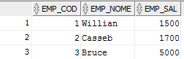

If - Valor de Entrada 9
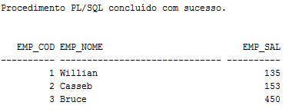

Else - Valor de Entrada 15
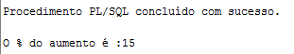

Exemplo 3

ACCEPT p_start Prompt ‘Entre com um valor para começar...’

Declare
V_start number(5);
Begin
V_start := &p_start;
IF v_start > 100 THEN
v_start := 2 * v_start;
ELSIF v_start >= 50 THEN
v_start := .5 * v_start;
ELSE
v_start := .1 * v_start;
Dbms_output.put_line(‘O valor de inicial de v_start é :’ || &p_start || ‘O valor final de v_start é :’ || v_start);
END IF;
End;
/
Resposta

Nesse bloco é entrado com um valor inicial que é passado pela verificação.
- Se for maior que 100, o valor inicial é multiplicado por 2;
- Se for maior ou igual a 50 e não entrar no primeiro if, o valor inicial é multiplicado por 0.5, e o valor final é arredondado para cima se a casa decimal for igual ou maior a 5, e é arredondado para baixo caso for menor que 4;
- Se o não entrar em nenhum dos ifs, o valor inicial é multiplicado por 0.1, e o valor final é arredondado para cima se a casa decimal for igual ou maior a 5, e é arredondado para baixo caso for menor que 4. E o valor é apenas impresso nessa parte do código.

Valor de entrada: 20

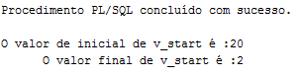

Exemplo 4 – (OBS: É necessário a tabela emp)

ACCEPT p_job Prompt ‘Entre com o nome do cargo(CLERK,PRESIDENT, etc ...’

DECLARE
V_JOB EMP.JOB%TYPE := '&p_job';
V_aumento emp.sal%type;
BEGIN
v_job := ‘&p_job’;
CASE
WHEN v_job = 'CLERK' THEN
V_AUMENTO := 10;
WHEN v_job = 'PRESIDENT' THEN
V_AUMENTO := 12;
ELSE
V_AUMENTO := 20;
END CASE;
Dbms_output.put_line(‘O valor do aumento é :’ || v_aumento);
End;
/

Resposta

Nesse bloco é entrado com um valor inicial.
- Caso o cargo seja CLERK a variável V_aumento recebe = 10;
- Caso o cargo seja PRESIDENT a variável V_aumento recebe = 12;
- Caso a variável não seja nenhum dos cargos citados acima a variável V_aumento recebe = 20.
Depois de passar pelos casos, é impresso o valor da variável.

Valor de Entrada: PRESIDENT
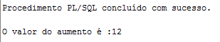

Exemplo 5

SET SERVEROUTPUT ON
ACCEPT p_nota Prompt 'Entre com a nota(A,B,C,etc ...)'

DECLARE
nota char(1) :=upper('&p_nota');
conceito varchar2(50);
BEGIN
conceito :=
CASE
WHEN nota = 'A' THEN 'Excelente'
WHEN nota in ('B' ,'C' ) THEN 'Bom'
ELSE
'Não tem Conceito'
END;
DBMS_OUTPUT.PUT_LINE('NOTA: ' || nota || ' CONCEITO: '|| conceito);
End;
/

Resposta

Nesse bloco é entrado com uma nota, onde a letra é colocada maiúscula antes de começar a estudar os cases.
- Caso a nota seja A, o conteúdo recebe Excelente;
- Caso a nota seja B ou C, o conteúdo recebe Bom;
- Caso a nota não A, B ou C, o conteúdo recebe Não tem Conceito.
Ao final é impresso os valores de nota e conceito.

Valor de Entrada: A
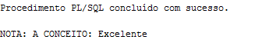

Exemplo 6 - (OBS: É necessário a tabela emp)

DECLARE
v_empno emp.empno%TYPE;
v_counter NUMBER(2) := 1;
BEGIN
LOOP
INSERT INTO emp(empno)
VALUES(empno_sequence.nextval);
v_counter := v_counter + 1;
EXIT WHEN v_counter > 10;
END LOOP;
END;
/

Select * from emp;

Resposta

Nesse bloco é inserido mais 10 códigos na tabela empregado, ficando o resto dos valores nulos.

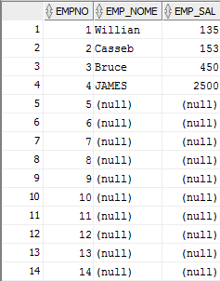

Exemplo 7
Create table item (ordid number(5), itemid number(5));

DECLARE
v_ordid item.ordid%TYPE := 601;
BEGIN
FOR i IN 1..10 LOOP
INSERT INTO item(ordid, itemid)
VALUES(v_ordid, i);
END LOOP;
END;
/
select * from item;

Resposta

Nesse bloco é atribuído o valor 601 a uma variável e feito um loop, onde é inserido o valor 601 ao campo ordid, e o valor correspondente ao loop no campo itemid.

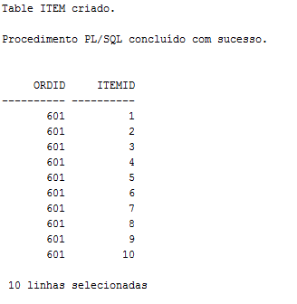

Exemplo 8

ACCEPT p_voltas PROMPT 'Digitar o no. de voltas do laço: '
DECLARE
v_count NUMBER(2) := 1;
BEGIN
WHILE v_count <= &p_voltas LOOP
DBMS_OUTPUT.PUT_LINE(‘Valor do contador...’ || v_count);
v_count := v_count + 1;
END LOOP;
END;
/

Resposta

É inserido via teclado um valor, e então é feito um laço imprimindo valores do número 1, ao número digitado.

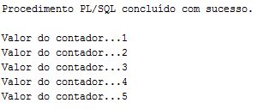

2) Escreva blocos PL/SQL para:

- .Dado dois número inteiro positivo n, calcular e imprimir a sua soma.

Set serveroutput on
ACCEPT p_n1 Prompt 'Entre com o primeiro numero: '
ACCEPT p_n2 Prompt 'Entre com o segundo numero: '

Declare

v_n1 number(5);
v_n2 number(5);

Begin

v_n1 := &p_n1;
v_n2 := &p_n2;
v_n1 := v_n1 + v_n2;
dbms_output.put_line('Soma = ' || v_n1);

End;
/

- Faça um programa que solicite um número (inteiro/positivo) e imprima-o.

Set serveroutput on
ACCEPT p_n Prompt 'Entre com o numero: '

Declare

v_n number(5);

Begin

v_n := &p_n;

dbms_output.put_line('Numero ' || v_n);

End;
/

- Dado um número positivo n, imprimir seu quadrado.

Set serveroutput on
ACCEPT p_n Prompt 'Entre com o numero: '

Declare

v_n number(5);

Begin

v_n := &p_n;

dbms_output.put_line('Resultado ' || power(v_n,2));

End;
/

- Faça um programa que solicite o ano em que uma pessoa nasceu e retorne sua idade.

Set serveroutput on
ACCEPT p_ano Prompt 'Entre com o ano: '

Declare

v_ano Date;

Begin

v_ano := to_date('&p_ano','YYYY');

dbms_output.put_line('Resultado ' || floor(months_between(sysdate,v_ano)/12));

End;
/

- Dado um número inteiro positivo n verificar se é par ou ímpar. Apresente uma mensagem na tela informando o número e o resultado.

Set serveroutput on
ACCEPT p_n Prompt 'Entre com o numero: '

Declare

v_n number(5);

Begin

v_n := &p_n;

if (mod(v_n,2) = 0) THEN
dbms_output.put_line('o numero ' || v_n || ' e par');
else
dbms_output.put_line('o numero ' || v_n || ' e impar');
end if;

End;
/

- Dados três números, imprimi-los em ordem crescente.

Set serveroutput on
ACCEPT p_n1 Prompt 'Entre com o numero: '
ACCEPT p_n2 Prompt 'Entre com o numero: '
ACCEPT p_n3 Prompt 'Entre com o numero: '

Declare

v_n1 number(5);
v_n2 number(5);
v_n3 number(5);
v_aux number(5);

Begin

v_n1 := &p_n1;
v_n2 := &p_n2;
v_n3 := &p_n3;

if(v_n2 < v_n1) THEN
v_aux := v_n1;
v_n1 := v_n2;
v_n2 := v_aux;
end if;

if(v_n3 < v_n2) THEN
v_aux := v_n2;
v_n2 := v_n3;
v_n3 := v_aux;
end if;

if(v_n2 < v_n1) THEN
v_aux := v_n1;
v_n1 := v_n2;
v_n2 := v_aux;
end if;

dbms_output.put_line(v_n1 || ' ' || v_n2 || ' ' || v_n3);

End;
/

g. Calcular a tabuada de um número fornecido pelo usuário multiplicado de 0 a 10. O resultado deverá ser apresentado da seguinte maneira:
Número x 0 = Resultado.
Número x 1 = Resultado

Set serveroutput on
ACCEPT p_n Prompt 'Entre com o numero: '

Declare
v_n number(5);
v_resultado number(5);

Begin
for i in 0..10 Loop
v_resultado := i*v_n;
dbms_output.put_line(v_n || ' X ' || i || ' = ' || v_resultado);
end loop;
End;
/

h. Crie um bloco PL/SQL por meio do qual o usuário irá digitar a operação desejada e dois valores, ao final deverá ser exibido o resultado da operação.
Opções disponíveis: 1 – Divisão; 2 – resto da divisão; 3 – adição; 4 – multiplicação;

Set serveroutput on
ACCEPT p_n1 Prompt 'Entre com o numero1 : '
ACCEPT p_n2 Prompt 'Entre com o numero2 : '
ACCEPT p_escolha Prompt 'Entre com a opção desejada 1 – Divisão; 2 – resto da divisão; 3 – adição; 4 – multiplicação : '

Declare
v_n1 number(5);
v_n2 number(5);
v_escolha number(5);

Begin
v_n1 := &p_n1;
v_n2 := &p_n2;
v_escolha := &p_escolha;

case
when v_escolha = 1 THEN
dbms_output.put_line('Resposta = ' || v_n1/v_n2);
when v_escolha = 2 THEN
dbms_output.put_line('Resposta = ' || mod(v_n1,v_n2));
when v_escolha = 3 THEN
dbms_output.put_line('Resposta = ' || v_n1+v_n2);
when v_escolha = 4 THEN
dbms_output.put_line('Resposta = ' || v_n1*v_n2);
else
dbms_output.put_line('Opcao invalida');
end case;
End;
/

